

**TRƯỜNG ĐẠI HỌC CÔNG NGHỆ TP.HCM**

**KHOA: CÔNG NGHỆ THÔNG TIN**

**MÔN: PHÁT TRIỂN PHẦN MỀM MÃ NGUỒN MỞ.**

**BÁO CÁO ĐỒ ÁN CUỐI KỲ**

TP Hồ Chí Minh - 2021



**TRƯỜNG ĐẠI HỌC CÔNG NGHỆ TP HCM**

**KHOA: CÔNG NGHỆ THÔNG TIN**

**MÔN: PHÁT TRIỂN PHẦN MỀM MÃ NGUỒN MỞ**

GVHD: Thầy Nguyễn Đình Ánh.

Sinh viên thực hiện:

1. Nguyễn Văn Huyền MSSV: 1711061076
2. Đỗ Thế Thuận MSSV: 1711061170
3. Lương Trần Vĩnh Nguyên MSSV: 1711061290

**BÁO CÁO ĐỒ ÁN CUỐI KỲ**

**Đề tài: : WEBSITE THƯƠNG MẠI ĐIỆN TỬ BOOK STORE**

TP Hồ Chí Minh - 2021

**MỤC LỤC**

1. **Bảng phân chia công việc 1**
2. **Nghiệp vụ chính và mô tả thiết kế CSDL 1**
   1. **Đặt vấn đề và giải quyết 1**
   2. **Mục đích đề tài 1**
   3. **Tổng quan về Website 2**
   4. **Quy trình xây dựng hệ thống 2**
   5. **Mô tả thiết kế cơ sở dữ liệu 2**
3. **Màn hình chính và chức năng 6**
4. **Bảng Phân chia công việc**

|  |  |  |
| --- | --- | --- |
| **Stt** | **Công việc /chức năng** | **Sinh viên thực hiện** |
| **1** | Trang chủ | Thuận, Huyền |
| **2** | Hình ảnh | Huyền |
| **3** | Cửa hàng | Thuận |
| **4** | Tìm kiếm | Thuận |
| **5** | Giỏ hàng | Thuận |
| **6** | Thanh Toán | Nguyên |
| **7** | Đăng nhâp,Đăng ký tài khoản | Nguyên |
| **8** | Quản lý sản phẩm,Quản lý khách hàng | Nguyên |
| **9** | Quản Lý đơn hàng | Nguyên |
| **10** | Xử lý Database | Huyền |
| **11** | Tài liệu báo cáo | Huyền |

1. **Nghiệp vụ chính và mô tả thiết kế CSDL**
2. **Đặt vấn đề và cách giải quyết.**

Các tài liệu, các cuốn sách hay ngày càng xuất hiện nhiều, và không phải lúc nào ta cũng có thể mua ở các nhà sách bên ngoài. Không những vậy còn có nhiều khách hàng lười ra ngoài để có thể đi đến tận nơi mua và người bán cũng sẽ khó quản lý các loại sách.

Vì vậy để có thể bán sách một cách hiệu quả, khách hàng có thể dễ dàng tìm kiếm và mua các loại sách, giải pháp là tạo nên một **Website Bán Sách**, có thể dễ dàng quản lý các loại sách hơn.

1. **Mục đích của đề tài**

Xây dựng một Website bán sách hiệu quả trong việc mua và quản lý:

- Khách hàng có thể dễ dàng lựa chọn và mua sách tại mọi nơi miễn là có kết nối internet.

- Nhân viên có thể quản lý được số lượng sách còn trong kho và số lượng sách được bán hàng ngày.

- Quản lý thông tin của khách hàng.

1. **Tổng quan về Website**

Phạm vi website:

- Xây dựng các chức năng đáp ứng các yêu cầu đề ra trong một Website bán sách cần có.

Các chức năng chính của Website:

- Hiển thị các sản phẩm.

- Chi tiết các sản phẩm hiện có.

- Thêm sách vào giỏ hàng.

- Đặt hàng và thanh toán.

- Liên hệ.

1. **Quy trình xây dựng hệ thống**
2. Phân tích thiết kế hệ thống.
3. Thiết kế giao diện.
4. Thiết kế cơ sở dữ liệu.
5. Xử lý chức năng.
6. Lập trình và sử dụng ngôn ngữ HTML,CSS,Javascript,JQuery, PHP và My SQL .
7. Công cụ :Xampp, Visual Code 2019, Google, Stack Overflow.

**5.Mô tả thiết kế cơ sở dữ liệu**

**-Tên database:**bookstore

-**Cấu trúc database :** gồm 7 tables

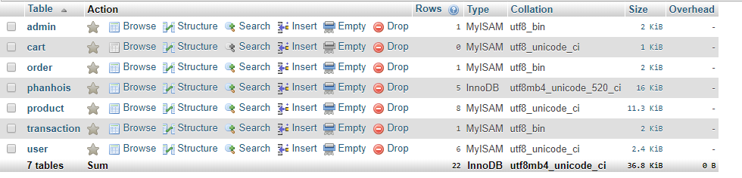 **+Bảng admin:** Dùng để lưu thông tin admin.

Gồm: id, username, password, name.

Khóa chính: id.

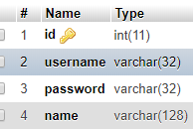

**+Bảng cart:** Dùng lưu thông tin giỏ hàng

Gồm: id, id_user, name, price2, image_link, quantity, total.

Khóa chính : id.

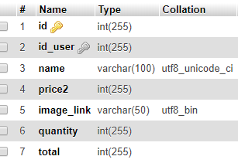

**+Bảng order:** Chứa thông tin đơn hàng

Gồm: transaction_id, id, product_id, qty, amount, data, status.

Khóa chính: id.

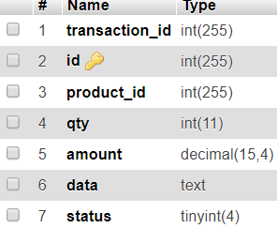

**+Bảng phanhois:** chứa thông tin phản hồi của khách hàng

Gồm:id, hoten, email, noidung, ngaytao, read_msg;

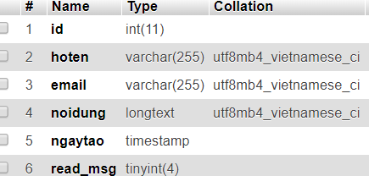

**+Bảng product:** Chứa thông tin sách của cửa hàng

Gồm:id, name, category, prince1, prince2, author, image_link, created, view, quantity.

Khóa chính : id.

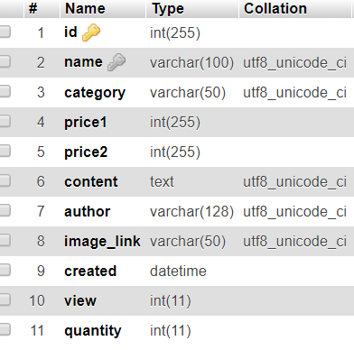

**+Bảng transaction:** Chứa thông tin đơn hàng

Gồm:id, status, user_id, amount, payment, paymen_info, massage, created.

Khóa chính: id.

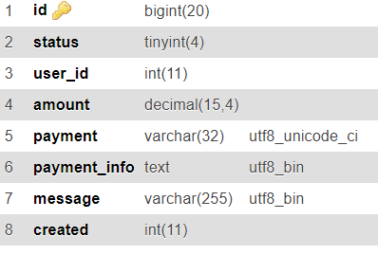

**+Bảng user:**Chứa thông tin tài khoản khách hàng

Gồm:id, name, user_name, email, phone, address, password.

Khóa chính: id.

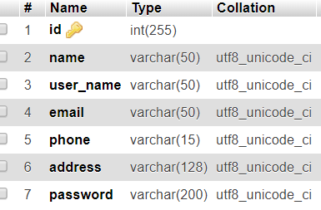

1. **Màn hình chính và chức năng**

* Quản lí
* Đăng nhập admin

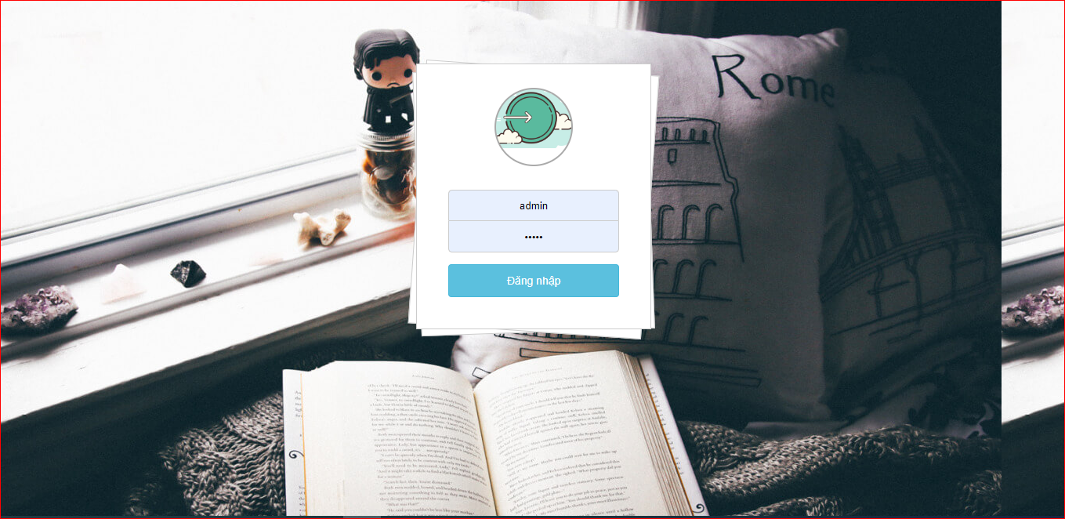

* Giao diện quản lí sản phẩm.

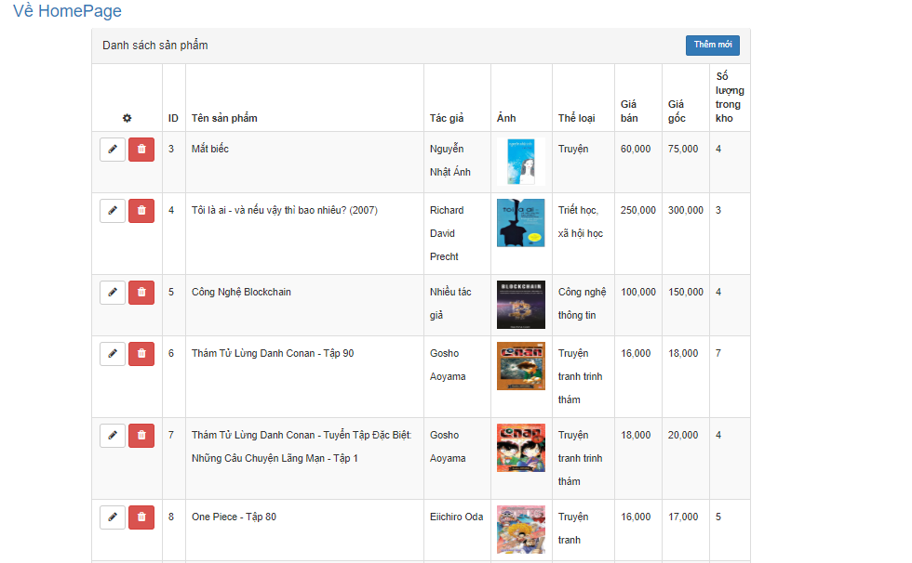

* Thêm mới sản phẩm trong quản lí sản phẩm.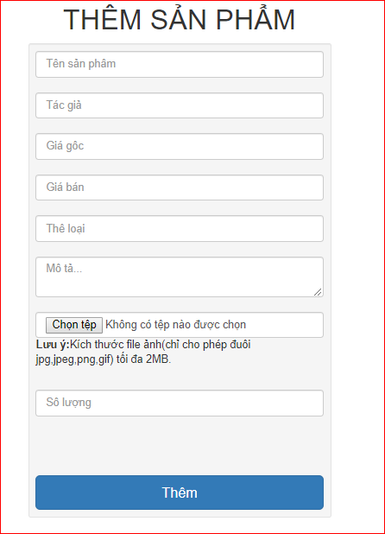
* Giao diện quản lí khách hàng

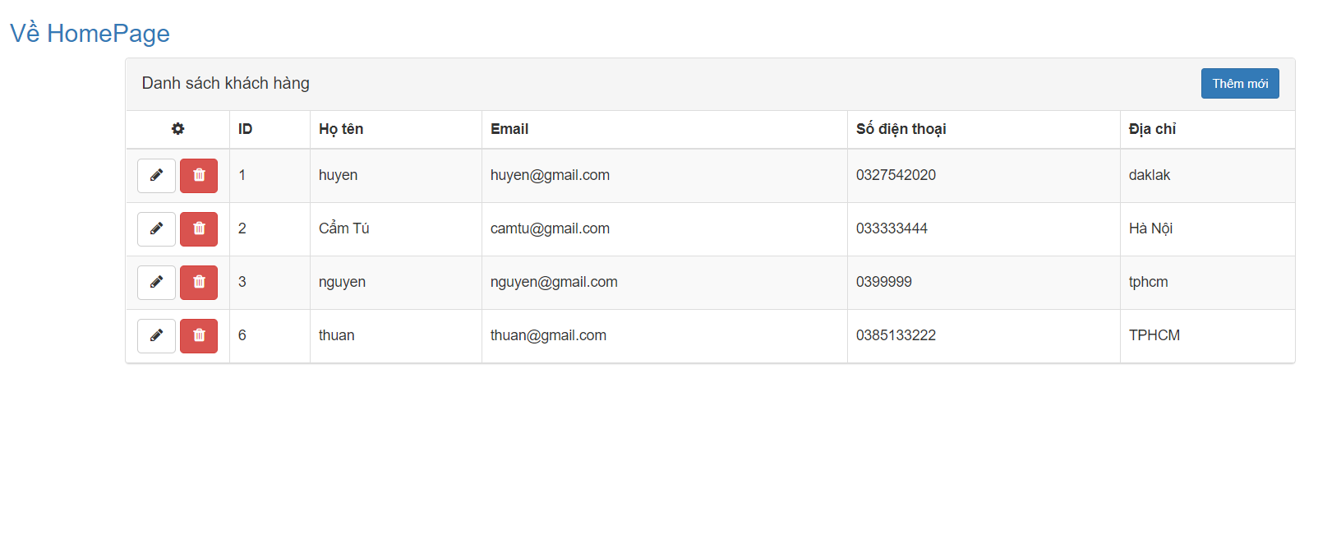

* Giao diện quản lí đơn hàng

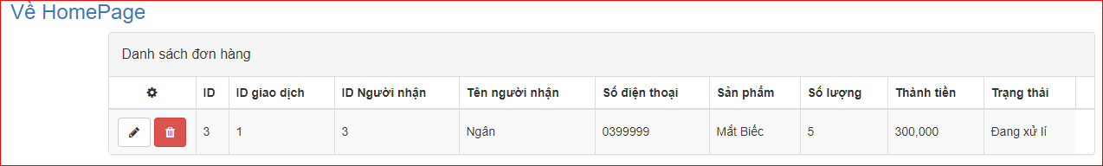

* Phần cho khách hàng
* Đăng nhập
* Tạo tài khoản

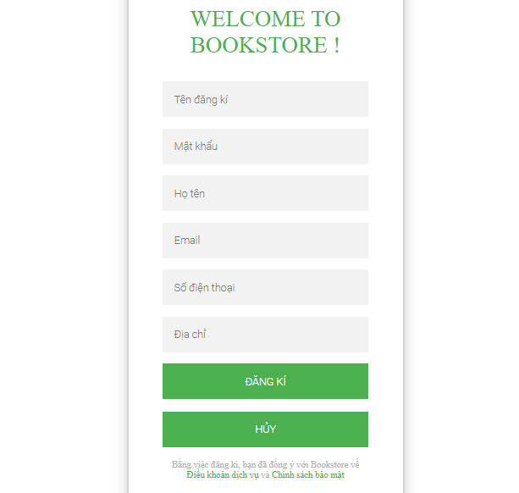

* Trang chủ

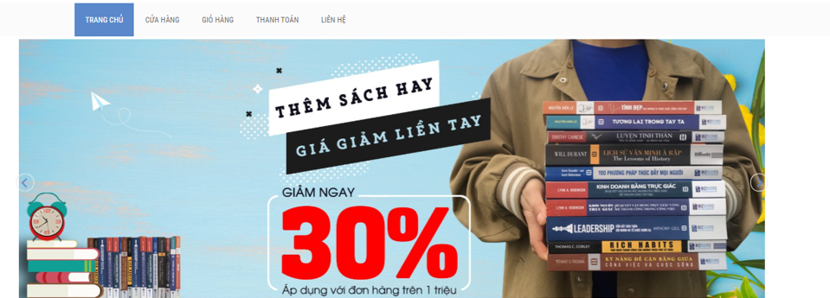

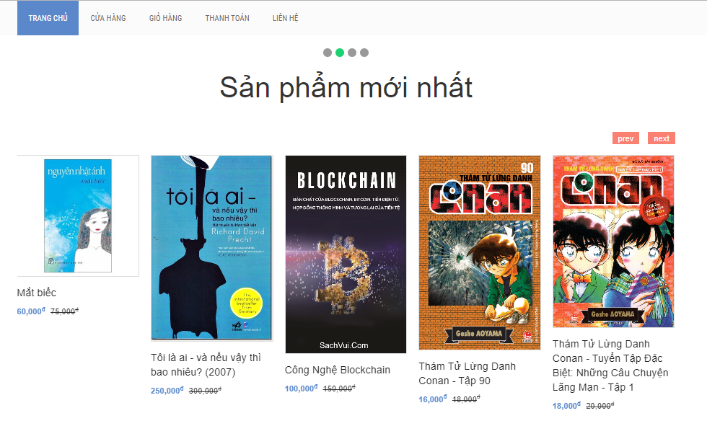

* Cửa hàng

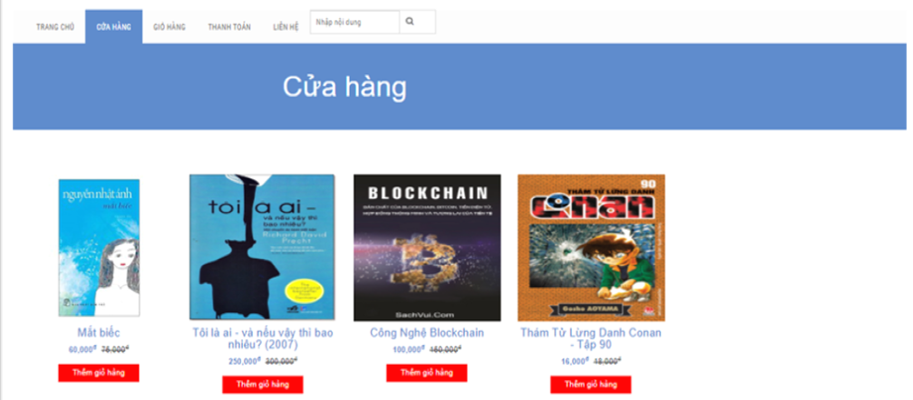

* Giỏ hàng

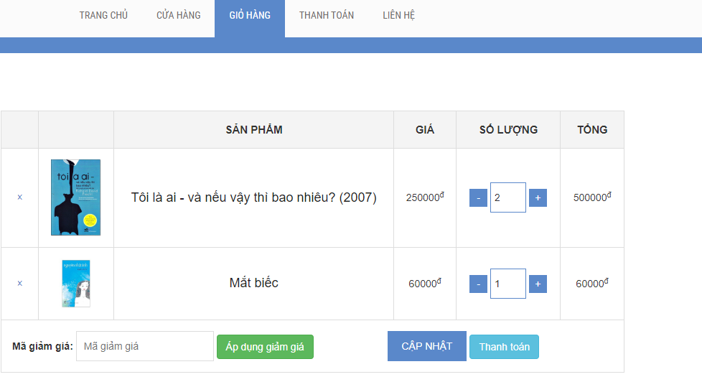

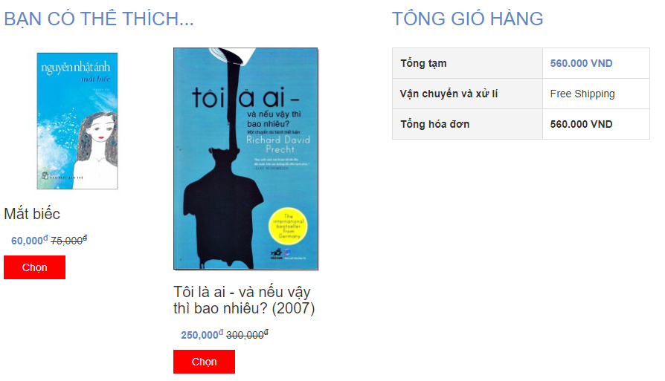

* Thanh toán

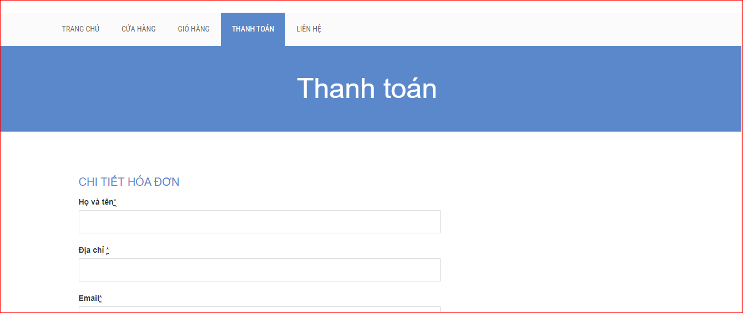

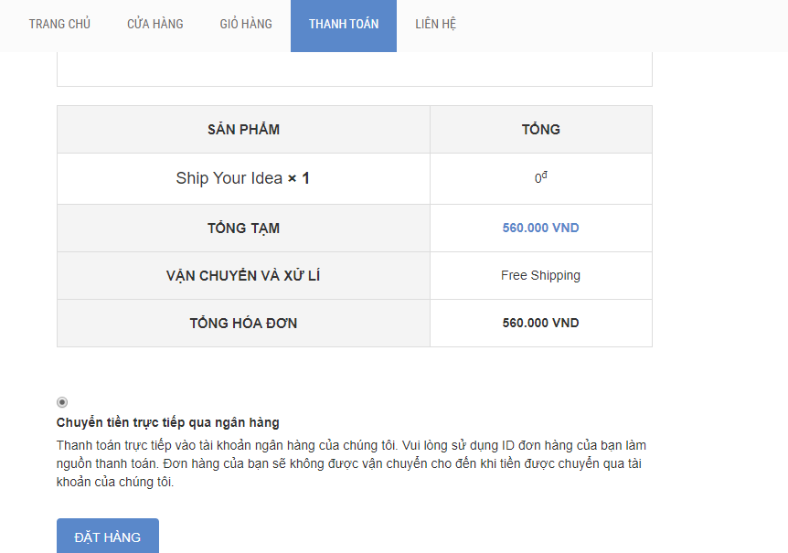

* Liên hệ

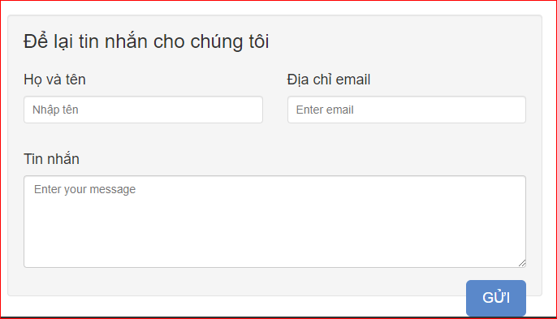

# IV. KẾT LUẬN

## 4.1. Kết quả đạt được

- Đứng trước xu thế phát triển của công nghệ thông tin như vũ bão hiện nay thì việc xây dựng website quản lý bán sách của các nhà sách,doanh nghiệp mang tính thiết yếu và tính thực tế cao. Qua việc nghiên cứu xây dựng đề tài này, chúng em đã phần nào củng cố được các kiến thức về lập trình và nắm được cách làm thế nào để xây dựng được một website, xây dựng thành công website bán sách với các chức năng cơ bản như đưa được website lên mạng internet.có phần giao diện dành cho người quản trị,lưu đơn hàng của khách

,thêm sản phẩm.

**4.2. Đánh giá website**

### 4.2.1. Ưu điểm

- Rút ngắn được thời gian chờ đợi của khách hàng .

-Sử dụng máy tính vào việc tìm kiếm các thông tin chi tiết về khách hàng dễ dàng, nhanh chóng và thuận tiện hơn. Việc lưu trữ các thông tin về khách hàng đơn giản, không cần phải có nơi lưu trữ lớn.

- Việc thống kê thuận tiện, nhanh chóng.

- Với những chức năng xử lý sẵn có, phần mềm giúp công việc quản lý nhẹ nhàng hơn, một người cũng có thể làm được.

### 4.2.2. Nhược điểm

* Một số trường hợp trong quản lý vẫn chưa giải quyết hết.
* Các chức năng còn ít ,thiếu các chức năng như sửa thông tin người dùng, chức năng mua hàng còn chưa hoàn thiện.
* Chưa có trang thông tin cần thiết tại trang chủ.

## 4.3. Hướng phát triển và mở rộng đề tài

Đề tài *“Xây dựng website bookstore”* cần được mở rộng và xem xét trên nhiều khía cạnh hơn để phần mềm được hoàn thiện, giúp cho việc quản lý bán hàng của website dễ dàng hơn, giảm bớt sự cồng kềnh của sổ sách. Trong đề tài này, chúng em chỉ mới phân tích và xây dựng website đơn giản, cần phải phát triển và làm rõ thêm:

* Chuyển hướng quản lý nhiều chức năng cấp thiết hơn như chatbox.
* Mở rộng thêm ứng dụng web: cho phép nhập và chỉnh sửa các thông tin từ xa,từ nhiều nguồn .

Dịch vụ chăm sóc khách hàng:

* Liên kết với các trang mạng xã hội.
* Thanh toán đơn hang bằng thẻ ngân hàng, mastercard, paypal,momo,viettepay…
* Thêm giao diện phù hợp trên các smartphones, tablets.

# Tài liệu tham khảo

[1]https://unitop.vn/

[2] <https://en.wikipedia.org/wiki/PHP>

[3] <https://en.wikipedia.org/wiki/MySQL>

[4] <https://vi.wikipedia.org/wiki/CSS>

[5] <https://vi.wikipedia.org/wiki/HTML>

[6]<https://www.tutorialspoint.com/mvc_framework/mvc_framework_introduction.htm>

**=======🙡🙡**HẾT**🙡🙡=======**